FICHA 26. MAPA DE VIAJE DE CLIENTE

Complejidad | Moderado
Tiempo requerido | 2 Horas
Material Requerido | Bolígrafos  Papel  Plantilla
Competencias que se desarrollan a través de su aplicación | Competencia Funcional. Visión de Oportunidades/Emprendimiento  Competencia Funcional. Análisis social  Competencia Funcional. Análisis crítico  Competencia Técnica. Planificación de Innovaciones Sociales  Involucrar a la comunidad
Procesos de la Innovación en donde puede ser utilizado | Generación de Ideas  Prototipado

ACERCA DE LA HERRAMIENTA

La herramienta “el viaje del cliente” es una herramienta heredada del Design Thinking que ayuda a entender la experiencia del cliente en su interrelación con un producto o servicio. Se trata de una representación gráfica que muestra todos los pasos que experimentan todas aquellas personas que de alguna manera se relacionan con el proyecto, servicio o producto, cómo se sienten respecto a lo que hacen, especialmente en los puntos en los cuales se encuentran en contacto directo con el trabajo que se está desarrollando.

Es muy buena herramienta porque sitúa a los grupos de interés en el centro de la toma de decisiones, analizando e identificando sus inquietudes, necesidades y las oportunidades para desarrollar y mejorar el proyecto. Permite ver el trabajo a través de los ojos de las personas que lo reciben, benefician o incluso financian.

OBJETIVO

Esta herramienta tiene un objetivo doble. Por un lado, el Viaje del Cliente ayudará a entender y rediseñar la experiencia de los usuarios/as. Por otro lado, también se puede alinear la visión interna y externa de manera que se pueda identificar si hay conexiones o desconexiones entre ambas visiones.

PASOS

Lo primero que hay que tener en cuenta es que cada persona es diferente y también lo es su forma de relacionarse con el proyecto, servicio o producto. Por lo tanto, si bien a continuación se presentan unos pasos para la aplicación de esta herramienta, se aconseja adaptarla según las necesidades que se tengan en el proyecto. Los pasos propuestos son:

- Identificar al cliente. Hay que intentar conocer con quién se está hablando, sus inquietudes, necesidades, deseos. Para desarrollar este paso, se puede utilizar la herramienta “mapa de la empatía” (ficha 22) que se presenta en este kit de herramientas.
- Comprender las fases de la relación y dibujar cada una de ellas en un boceto diferente.
- Se puede añadir al paso anterior una historia para hacer más cercana la experiencia basándose en las diferentes fases de la relación con el proyecto. Es importante tratar de identificar cómo llegó a conocer el proyecto, por qué medios nos contactó, qué opinión tiene del proyecto, qué mejoraría del mismo, cómo podría convertirse en prescriptor del proyecto, etc.
- Es muy recomendable señalar en cada fase cuales son las necesidades y motivaciones especiales.
- Una vez identificadas las necesidades y motivaciones, hay que identificar para cada una de ellas, los canales de cumplimiento de la misma y resaltar los puntos de contacto. Estos puntos de contacto, se dibujarán en un diagrama en el que la parte más alta representa las emociones positivas, la parte media las neutras y la parte baja, las experiencias negativas.
- Con toda la imagen, el siguiente paso consiste en tratar de identificar las debilidades en la experiencia de la persona en su relación con el proyecto, servicio o producto.
- Por último, se deben analizar las posibles oportunidades para mejorar la relación con el proyecto.

CONSEJOS
- Recomendamos utilizar esta herramienta para conocer más a los grupos de interés estratégicos: donantes, beneficiarios, usuario/as, equipo.
- Es muy recomendable aplicar la herramienta a varias personas y hacer comparaciones entre las experiencias de las mismas para concluir qué problemas recurrentes tienen las personas en las expectativas o experiencias con el proyecto.
- Se aconseja aprovechar la herramienta para realizar un análisis de la relación actual pero también de la futura experiencia o de esta una vez concluida la relación con el proyecto, servicio o producto.
- Se recomienda completa esta herramienta con la aplicación de otras como el Mapa de la Empatía (ficha 22) o Personas, recursos que se pueden encontrar en este set de herramientas.
.

ESQUEMA VISUAL
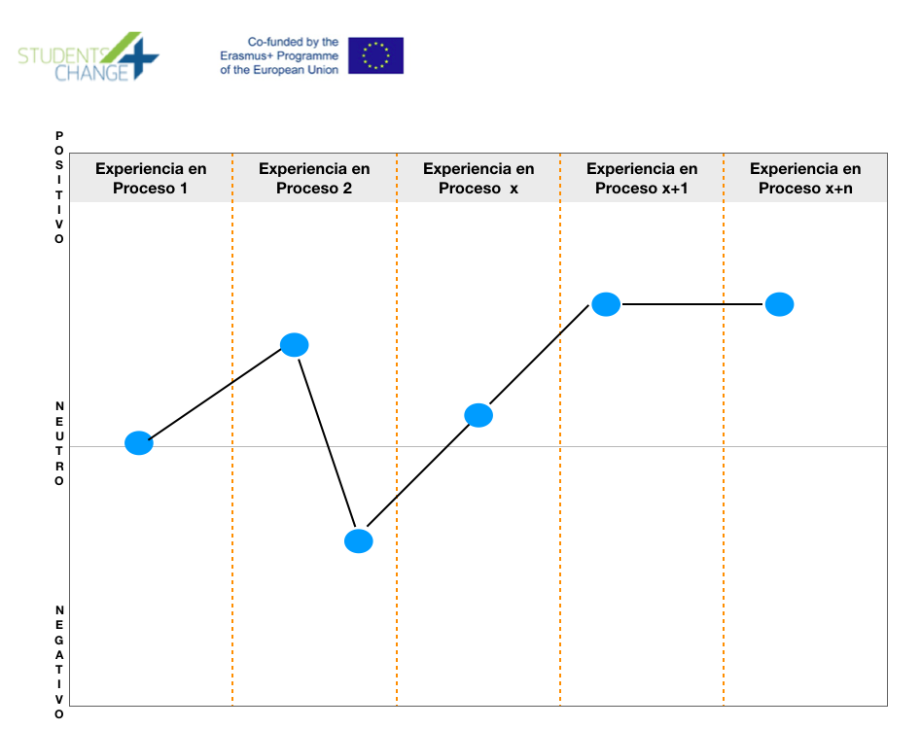

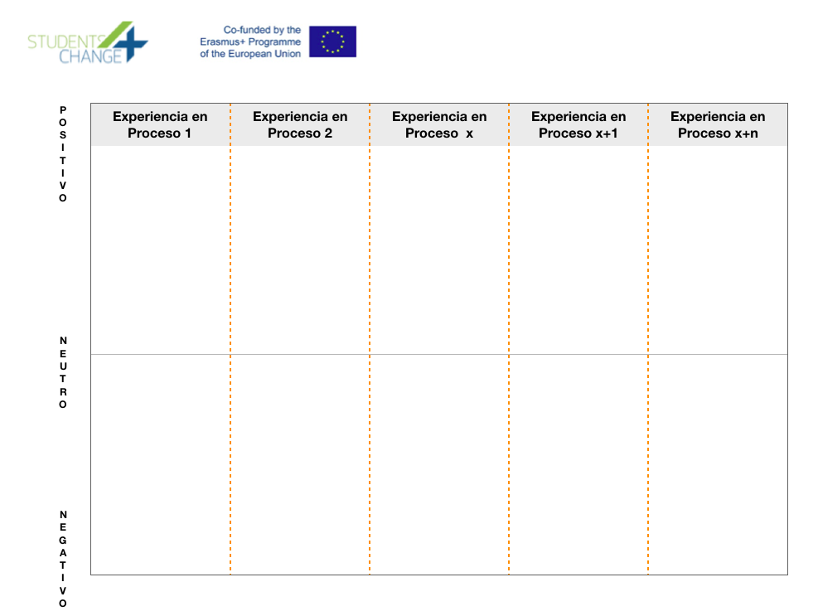

Descargar ficha

REFERENCIAS

DiY Toolkit. Nesta. http://es.diytoolkit.org/media/DIY_Spanish.pdf
Social Innovation Community. Learning Portal. http://www.silearning.eu/tools-archive/people-and-connections-map/

Wikipedia. Design Thinking. https://en.wikipedia.org/wiki/Design_thinking
BROWN, T.. Designing Thinking. Harvard Business Review, June 2008. Available at http://hbr.org/ 2008/06/design-thinking/ar/1,

VIDEO- https://youtu.be/mSxpVRo3BLg

Se refiere a las estrategias creativas que usan las y los diseñadores durante el proceso de diseño. También, es un enfoque para resolver problemas fuera de la práctica de diseño profesional, como en el contexto comercial y social.

